ESCUELA SUPERIOR POLITÉCNICA DEL LITORAL

FACULTAD DE INGENIERIA EN
EN ELECTRICIDAD Y COMPUTACIÓN
FIEC

PROYECTO DE LABORATORIO DE MICROCONTROLADORES

- CONVERSION ANALOGICA – DIGITAL

- MEMORIZAR NUMEROS

Abraham Zari

Paralelo # 5

Ing. Carlos Valdivieso

Lunes, 23 de Agosto 2012

CONVERTIDOR

- Enunciado del Proyecto.

Este proyecto tiene como tema central el uso del Convertidor Analogico-Digital disponible en el PIC y a su vez hacer uso de la pantalla LCD y led para visualizar la lectura

- Diagrama de Bloques

PIC16F887
Pantalla LCD
Bloque de Visualización de LEDs
Lectura del Potenciom.

Oscilador Interno

- Diagrama de Flujo.

Algoritmo

- Empezamos seteando los parámetros de configuración, como des habilitación del perro guardián, protección del código, entre otras configuraciones.

- Definimos variables.

- Ajustamos configuraciones del PIC, selección de puertos.

- Empieza programa principal.

- Presentamos menú principal y liego esperamos que el usuario seleccione la tecla

- Si selecciona tecla 1 realiza la conversión

- Si selecciona tecla2 realiza el juego, el mismo que consiste memorizar unos números presentados por pantalla.

Para detener la muestra de dichos números se solicita al usuario que presione la tecla3.

- Una vez creado oculto dicho numeros, solicita al usuario que ingrese los numeros va a participar, si corresponde al almacenado en memoria, el usuario GANA.

- Listado del Programa Fuente

Programa Principal

;******************************************************************************
;
;******************************************************************************
; NOMBRE:
; FECHA: 23/08/2012
; VERSION: 1.00
; PROGRAMADOR:
;******************************************************************************
; DESCRIPCION:
;
;
;*******************************************************************************
/************************Header**************/
// conexiones del modulo LCD
sbit LCD_RS at RB4_bit;
sbit LCD_EN at RB5_bit;
sbit LCD_D4 at RB0_bit;
sbit LCD_D5 at RB1_bit;
sbit LCD_D6 at RB2_bit;
sbit LCD_D7 at RB3_bit;
sbit LCD_RS_Direction at TRISB4_bit;
sbit LCD_EN_Direction at TRISB5_bit;
sbit LCD_D4_Direction at TRISB0_bit;
sbit LCD_D5_Direction at TRISB1_bit;
sbit LCD_D6_Direction at TRISB2_bit;
sbit LCD_D7_Direction at TRISB3_bit;
// Final de las conexiones del módulo LCD
char keypadPort at PORTC; //conexion del teclado
char tabla_ascii[]={'0','1','2','3','4','5','6','7','8','9'};
unsigned char ch;
unsigned int temp_res;
char *text2,*text,*text3,*text6,*text9,*text10,*text7;
long tlong;
int kp=0,bandera=0,band=0,cont=0,bien=0,avance=0,i=0;
int facil[]={1,9,8,6,4,5};
int fac[7],numero=0;
#define display7seg PORTA
#define display_on PORTE

void main() {
INTCON = 0; // Todas las interrupciones deshabilitadas
ANSEL = 0x00; // Todos los pines son digitales
TRISA = 0x00;
PORTA=0;
PORTE=0;
TRISE=0b00000001;
ANSELH = 0; // Rest of pins is configured as digital
TRISB = 0x3F; // Port B pins RB7 and RB6 are configured as outputs
TRISD = 0; // All port D pins are configured as outputs
PORTD=0;
ADCON1 = 0x80; // Voltaje de referencia para la conversión A/D es VCC
Lcd_Init(); // Inicialización del visualizador LCD
Lcd_Cmd(_LCD_CURSOR_OFF); // Comando LCD (apagar el cursor)
Lcd_Cmd(_LCD_CLEAR); // Comando LCD (borrar el LCD)
Delay_ms(300);
text = "LECTURA:";
text2 = "TECLA 1:LEER POTENC.";
text3 = "TECLA 2:MEMORIA";
text6 = "MEMORIA:#3 [198645] ";
text9 = "GANASTE!!!";
text10 = "PERDISTE!!!";
text7 = "INGRESE:";
Lcd_Out(3,2,text2);
Lcd_Out(4,2,text3);
display7seg=0b01110111;
display_on=2;
Delay_ms(400);
display_on=0;
display7seg=0b01101101;
display_on=4;
Delay_ms(400);
display_on=0;
while(1) {
kp=Keypad_key_click();
if(kp==1){
Lcd_Cmd(_LCD_CLEAR);
do{
bandera=1;
temp_res = ADC_Read(5)>>2; // Result of A/D conversion is copied to temp_res
Lcd_Out(2,1,text);
tlong = (long)temp_res * 5000; // Convertir el resultado en milivoltios
tlong = tlong / 255; // 0..1023 -> 0-5000mV
ch = tlong / 1000; // Extraer voltios (miles de milivoltios)
Lcd_Chr(2,9,48+ch); // Escribir resultado en formato ASCII
Lcd_Chr_CP('.');
ch = (tlong / 100) % 10; // Extraer centenas de milivoltios
Lcd_Chr_CP(48+ch); // Escribir resultado en formato ASCII
ch = (tlong / 10) % 10; // Extraer decenas de milivoltios
Lcd_Chr_CP(48+ch); // Escribir resultado en formato ASCII
ch = tlong % 10; // Extraer unidades de milivoltios
Lcd_Chr_CP(48+ch); // Escribir resultado en formato ASCII
Lcd_Chr_CP('V');
Delay_ms(1);
PORTD = temp_res; // 8 LSBs are moved to port D
}while(bandera==1);
}
if(kp==2){
Lcd_Cmd(_LCD_CLEAR);
Lcd_Out(2,1,text6);
do{
band= Keypad_key_click();
}while(band!=3);
if(band==3){
bandera=0;
Lcd_Cmd(_LCD_CLEAR);
Lcd_Out(3,2,text7);
do{
do{
bandera= Keypad_key_click();
}while(bandera==0);
fac[avance]=bandera;
numero=tabla_ascii[bandera];
Lcd_Chr(3,12+avance,numero);
avance++;
bandera=0;
}while(avance!=6);
for(cont=0;cont<6;cont++){
if(facil[cont]==fac[cont]){
bien++;
}
}
if(bien==6){
delay_ms(1000);
Lcd_Cmd(_LCD_CLEAR);
Lcd_Out(3,4,text9);
}
else{
delay_ms(1000);
Lcd_Cmd(_LCD_CLEAR);
Lcd_Out(3,4,text10);
}
} // fin de (band==3)
}

}
}

- Circuito Armado en Proteus

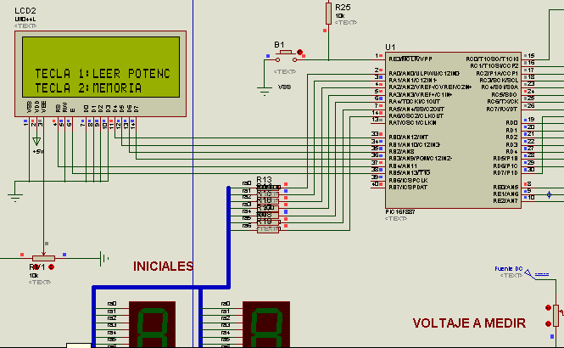

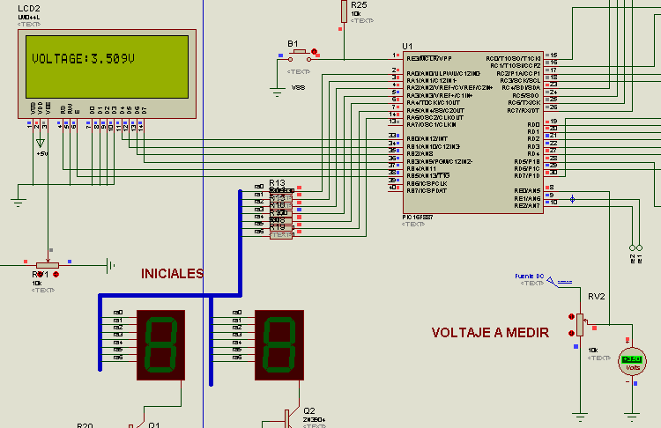

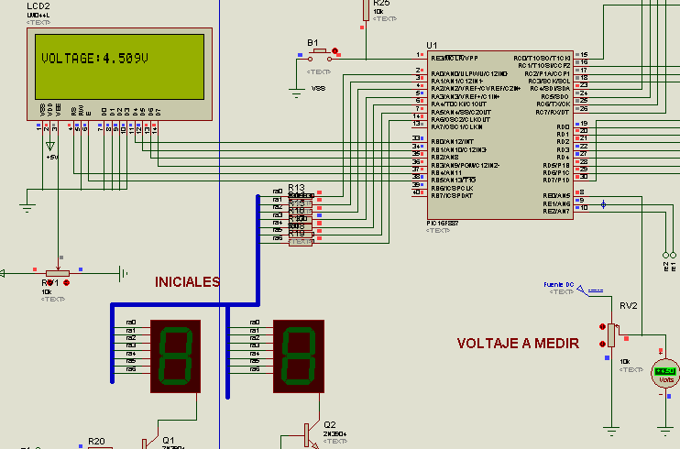

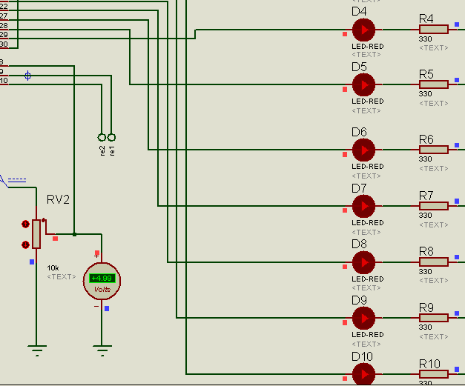

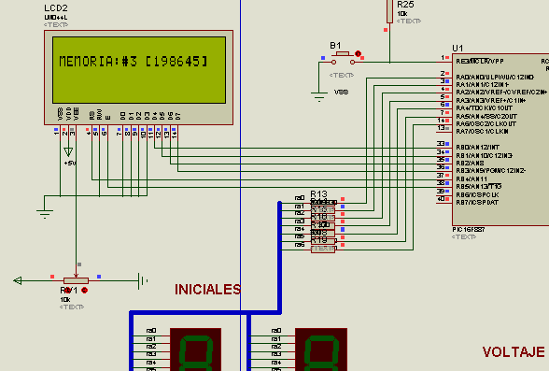
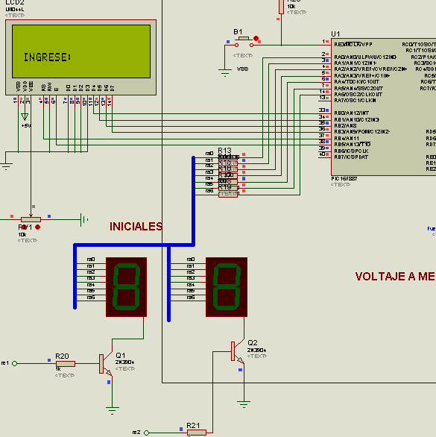

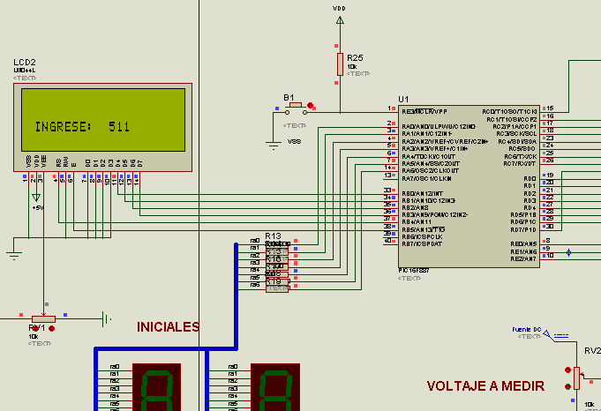

Conclusiones

- El uso adecuado de retardos nos permitirán implementar cualquier tipo de circuito, darle un toque elegante al programa, MikroC PRO dispone de una cierta cantidad de librerías que nos facilitan la programación del PIC, aquellas librerías son muy fáciles de utilizar.

- Una vez culminada el proyecto pudimos darnos cuenta que el PIC 16F887 es un micro controlador muy empleado puesto que tiene mayor cantidad de recursos que aquellos de menor gama, y con el conocimiento necesario de cómo funcionan sus registros podemos hacer cualquier tipo de programación que tengamos en mente.

Recomendaciones.

- Para poder realizar la práctica y sacarle el mayor provecho es de vital importancia que el estudiante tenga el conocimiento necesario del comportamiento de los lazos anidados, de esta manera no tendrá ningún inconveniente si es instructor le pide que realice cambios en el programa para aumentar el retardo de tiempo o hacer alguna variante en ello.

- De igual forma se pide al estudiante que tenga mucho cuidado al momento de programar el micro controlador (PIC), para ello debe recordar las opciones que debe habilitar o deshabilitar para la ejecución del programa en un momento dado con el propósito de que no se vayan a presentar problemas en el proyecto y podemos llegar a una feliz culminación.

- Se recomienda al estudiante llevar adecuadamente la materia, esto es, revisar el material proporcionado en el aula de clases y revisar cada uno de los programas realizar en el laboratorio para obtener conocimientos sólidos que nos permitirán desenvolvemos de mejor manera en el laboratorio y cuando abandonemos las aulas de clases en nuestra vida laboral.

